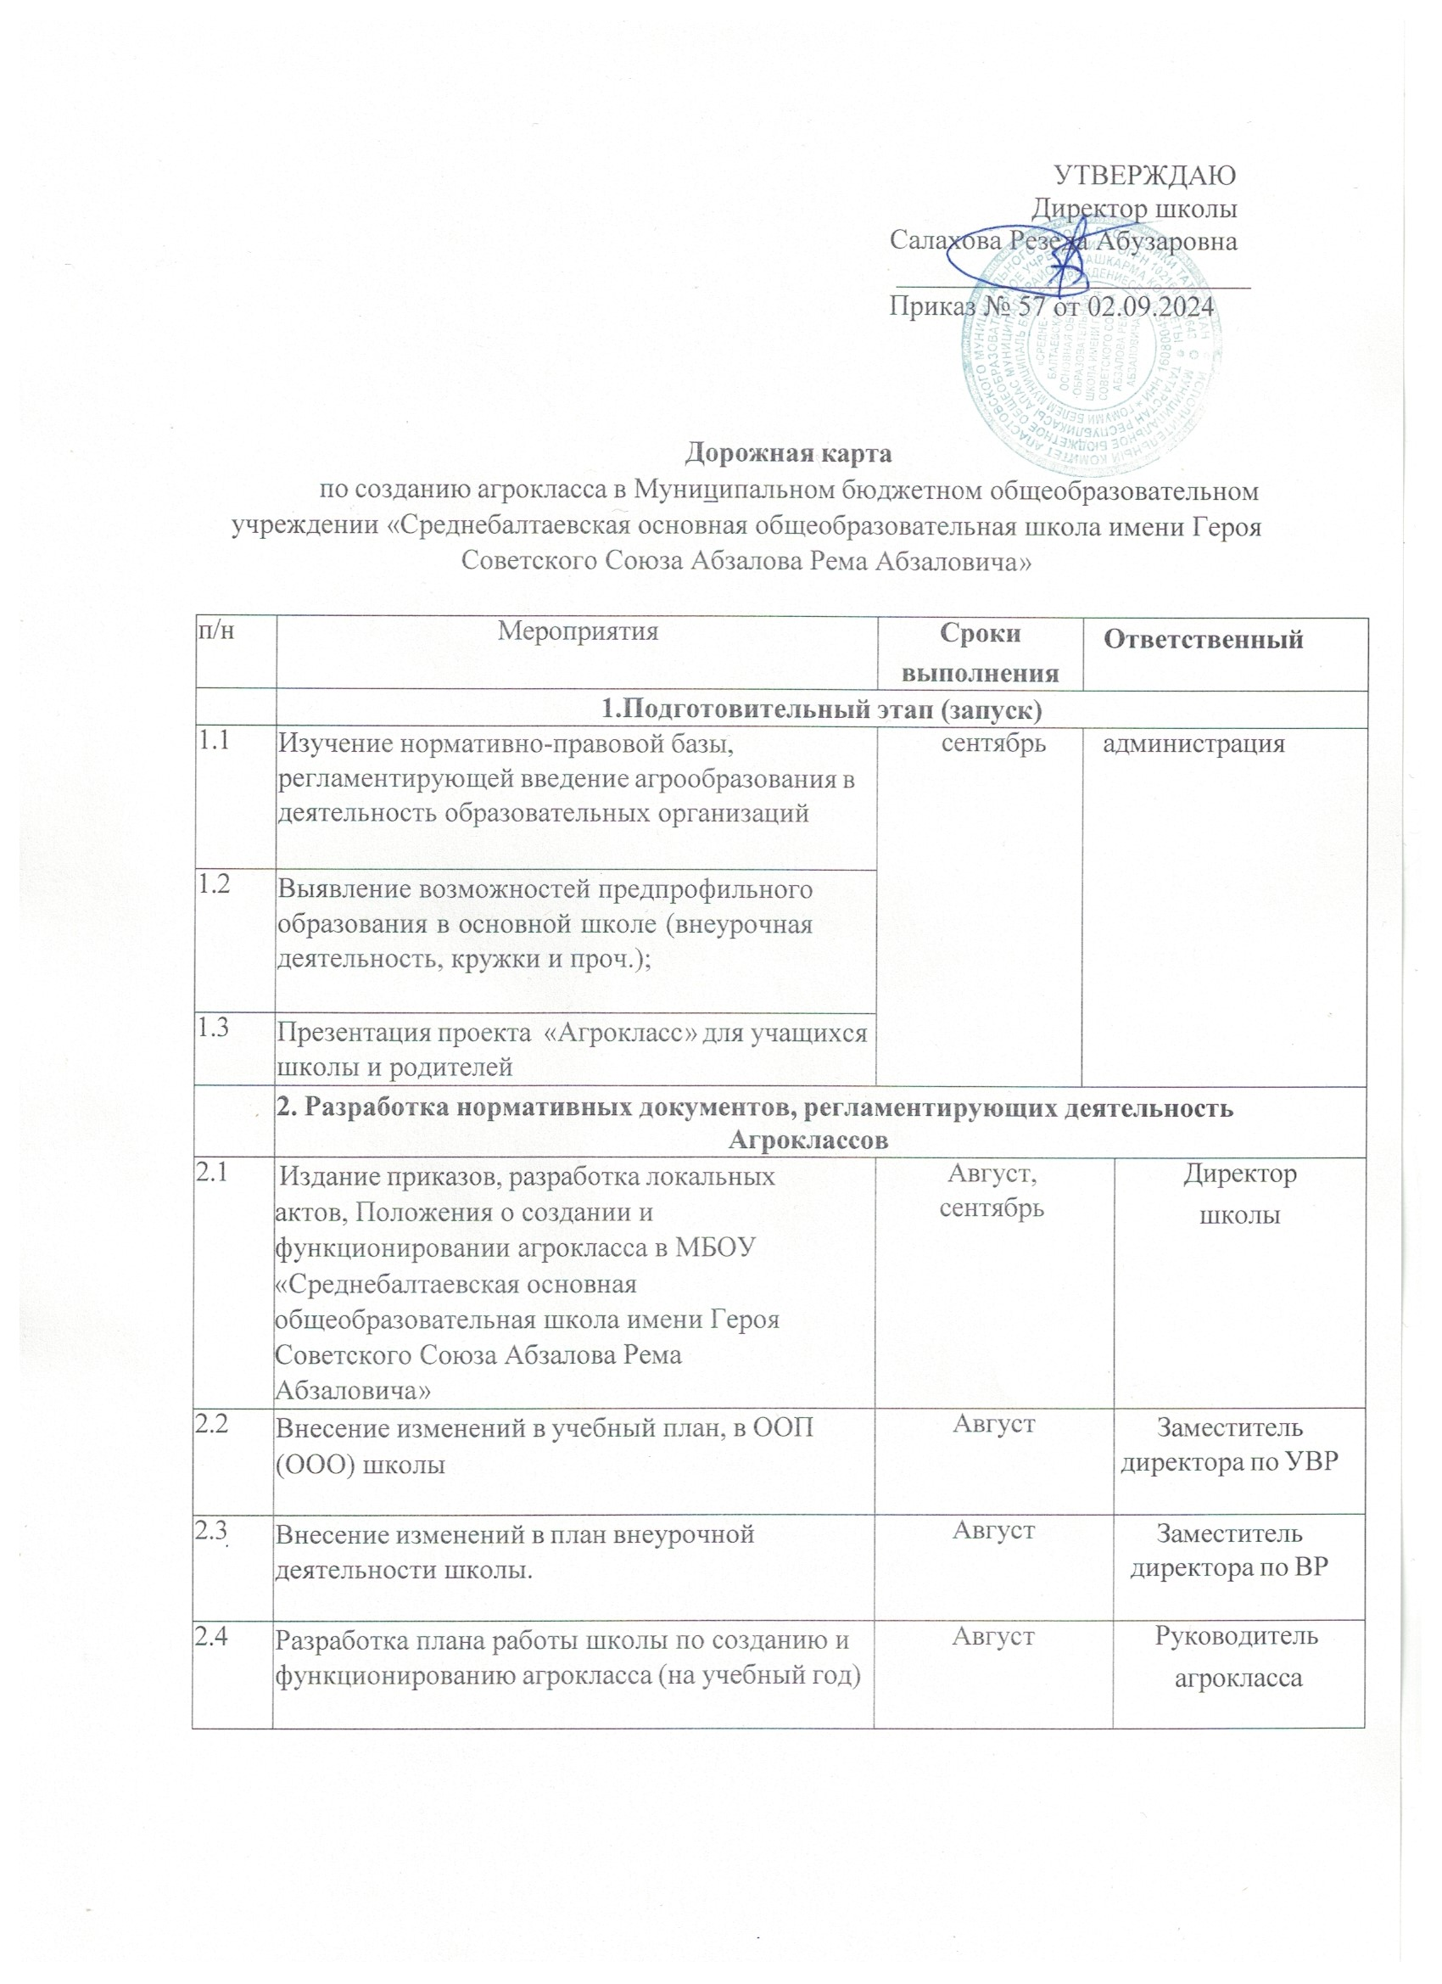
2.5 | Разработка рабочих программ учебных  предметов, элективных курсов, курсов по выбору естественно-научной и технологической  направленностей | Август | Учителя  предметники
2.6 | Разработка рабочих программ курсов внеурочной деятельности | август | Учителя  предметники
2.7 | Разработка дорожной карты по формированию системы условий создания и функционирования агрокласса | август | Руководитель  агрокласса
2.8 | Оказание методической помощи (консультирование) педагогам в разработке рабочих программ учебных предметов, курсов профильного образования; | Август,  сентябрь | Администрация школы

2.9 | Подготовка соглашений (договоров) с партнерскими организациями | Август, сентябрь | Администрация школы
2.10 | Создание общественного Совета Агрокласса | сентябрь | Администрация  школы
3. Информационное сопровождение деятельности Агроклассов (создание и
функционирование)
3.1 | Наполнение сайта школы:  Создать раздел - Агроклассы (Размещение информации о создании и функционировании Агрокласса):  - Положение о создании агрокласса;  - Общественный совет агрокласса ОО;  - План работы ОО по созданию и функционированию агрокласса (на учебный год);  - Список педагогов, работающих (планирующих работать) в агроклассе ОО;  - Новости;  - Полезная информация, ссылки;  - Трансляция опыта | сентябрь | Администрация
4. Организация участия в региональных профориентационных событиях для
педагогов и обучающихся агроклассов
4.1 | Участие учащихся и педагогов в мероприятиях учебных организаций аграрной направленности | В течение года | Учебные организации аграрной направленности
4.2 | Участие учащихся и педагогов в олимпиадах  АГРОСТАР | В течение года
4.3 | Участие педагогов в обучающих семинарах, конференциях.
5. Организация повышения квалификации (организационнометодическом сопровождение общеобразовательных организаций, на базе
которых создаются агроклассы)
5.1 | Методика преподавания элективных, факультативных курсов:  «Основы организации сельскохозяйственного производства» («Введение в аграрное  производство»; «Основы технологии  переработки продукции растениеводства»;  «Агробизнес»). | Сентябрь, 2025 | ГАПОУ ААК
5.2 | Методика преподавания элективных, факультативных курсов:  «Введение в аграрные профессии: животноводство и ветеринария» («Введение в аграрное образование»; «Прикладная биология»;  «Здоровый образ жизни»; «Основы кинологии»; | Октябрь, ноябрь 2025 | ГАПОУ ААК

5.3 | Методика преподавания элективных, факультативных курсов: «Основы инженерного дела» | Октябрь, 2025 | ГАПОУ ААК
5.4 | Технологии организации современного урока в  агроклассах | Декабрь, 2025 | методсовет
5.5 | Организация учебных проектов и исследований в  агроклассах | Февраль, 2026 | ГАПОУ ААК
5.6 | Методика преподавания элективных, факультативных курсов: «Роботехника в  сельском хозяйстве» | Февраль, 2026 | ГАПОУ ААК

